**Нула – наставни листић**

1. Нацртај празан скуп и упиши број који одговара празном скупу.

2. Јана има три бојице, а Саша нема ниједну.

Колико бојица имају заједно?



Р: _____________________

О: _________________________________________

3. Маја је имала две бомбоне. Појела је обе.

Колико је Маји остало бомбона?

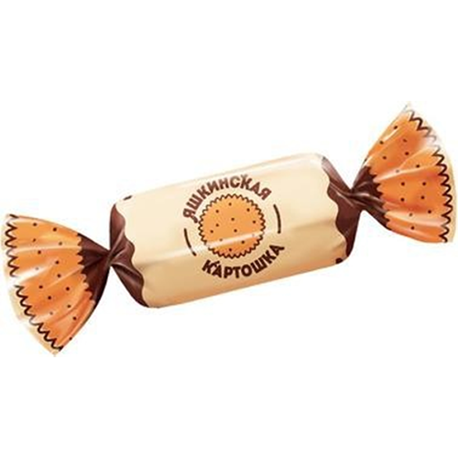

Р: _____________________

О: _________________________________________

**Решење**

1. Нацртај празан скуп и упиши број који одговара празном скупу.

0

2. Јана има три бојице, а Саша нема ниједну.

Колико бојица имају заједно?



Р: 3+0=3

О: Заједно имају три бојице.

3. Маја је имала две бомбоне. Појела је обе.

Колико је Маји остало бомбона?



Р: 2-2=0

О: Маји није остала ниједна бомбона.

**Самосталан рад**

|  |
| --- |
| 5 – 0 =___ 2 - 0 =___  3 + 0 =___ 0 + 2 =___  1 +__ = 1 ___- 2 = 0 |

Решење

5-0=**5**  2-0=**2**

3+0=**3** 0+2=**2**

1+**0**=1 **2**-2=0